**Documento de Projeto de Software**

# Histórico de revisões do Documento

|  |  |  |  |
| --- | --- | --- | --- |
| **Versão (XX.YY)** | **Data (DD/MMM/YYYY)** | **Autor** | **Descrição** |
| 1.0 | 24/01/2010 | Matheus Rodrigues | Levantamento de Requisitos |
|  |  |  |  |
|  |  |  |  |

**Índice**

1. INTRODUÇÃO 4
   1. PROPÓSITO DO DOCUMENTO DE REQUISITOS 4
   2. PÚBLICO ALVO 4
2. DESCRIÇÃO GERAL DO PRODUTO 5
   1. SITUAÇÃO ATUAL 5
   2. ESCOPO 5
   3. ATORES 6
   4. PREMISSAS 6
3. REQUISITOS 7
   1. REQUISITOS FUNCIONAIS 7
   2. REQUISITOS NÃO FUNCIONAIS 7
   3. REGRAS DE NEGÓCIO 8
   4. RESTRIÇÕES DE HARDWARE 8
   5. RESTRIÇÕES DE SOFTWARE 8
   6. IDENTIFICAÇÃO DOS CASOS DE USO 8
   7. DIAGRAMA DE CASOS DE USO 10
   8. DIAGRAMA DE CLASSES 11
4. PROTÓTIPOS DE INTERFACE DE USUÁRIO 12
5. APROVAÇÃO 13

# Introdução

## Propósito do Documento de Requisitos

Esse documento tem o objetivo de detalhar os requisitos dos usuários que deverão ser atendidos pelo sistema a ser construído nesse projeto. Ele servirá como base para a construção do sistema por parte dos programadores.

Aqui estará presente uma descrição detalhada das funções do produto, de suas interfaces e do comportamento esperado do sistema.

## Público Alvo

Este documento destina-se aos arquitetos de software, engenheiros de software testadores e usuários classificados como usuários fornecedores.

# Descrição Geral do Produto

## Situação Atual

Uma agência de turismo chamada CodeTur de pequeno porte que atua no ramo de pacotes turísticos voltado para desenvolvedores criada por Fernando Ramos em 2019 na região da Avenida Paulista em São Paulo.

Atualmente Fernando divulga os pacotes de viagens de sua agência em Eventos de TI por meio de panfletos, com o crescimento do número de pacotes ficou inviável a criação de panfletos para cada pacote.

## Escopo

Desenvolver um aplicativo para listagem dos pacotes de viajem e contato com a empresa por email ou telefonema

Desenvolver também um sistema Web para cadastro e atualizações de pacotes por meio de login, somente administradores poderam acessar essas áreas.

|  |  |  |
| --- | --- | --- |
| **Nº** | **Módulo** | **Descrição** |
| 1 | Mobile | Será desenvolvido um sistema mobile no qual o usuario poderá obter mais informações dos pacotes |
| 2 | Sistema Web | Será desenvolvimento um sistema web capaz de gerenciar as informações do aplicativo, somento o administrador terá acesso |
| 3 | API | Será desenvolve |

## Atores

|  |  |  |
| --- | --- | --- |
| **Nº** | **Ator** | **Definição e Privilégio de Acesso e Segurança** |
|  | *Administrador* | *Responsavel por gerenciar as informações do sistema, poderá cadastrar pacotes, atualizar pacotes e inativar pacotes* |
|  | *Usuario/cliente* | *Terá acesso ao aplicativo mobile e poderá visualizar os pacotes, obter mais informações do pacote e ligar ou enviar um e-mail para a agência.* |

## Premissas

## *Servidor de hospedagem Asp.Net – Api/Front End*

## *Conta na Play Store*

# Requisitos

## Requisitos Funcionais

|  |  |  |  |  |
| --- | --- | --- | --- | --- |
| **ID** | **Descrição** |  | | **Plataforma** |
| RF001 | Listar Pacotes | | Web/App | |
| RF002 | Efetuar Login | | Web | |
| RF003 | Cadastrar Pacotes | | Web | |
| RF004 | Atualizar Pacotes | | Web | |
| RF005 | Buscar Pacotes | | Web/App | |
| RF006 | Alterar Status(Ativo/Inativo) | | Web | |
| RF007 | Enviar Email | | App | |
| RF008 | Ligar Agência | | App | |
| RF009 | Alterar Oferta | | Web | |

## Requisitos Não Funcionais

|  |  |  |
| --- | --- | --- |
| **ID** | **Descrição** | **Categoria** |
| RNF001 | Identidade Visual | Usuabilidade |
| RFN002 | Senha deve ter no mínimo 8 caracteres | Segurança |
|  |  |  |
|  |  |  |

1. **Regras de Negócio**

|  |  |  |
| --- | --- | --- |
| **ID** | **Nome** | **Descrição** |
| *RN001* | *Somente pacotes Ativo* | *Somente pacotes ativos devem ser exibidos no app* |
| *RN002* | *Soemente Administradores tem acesso* | *Somente os administradores terão acesso ao sistema web* |

* 1. **Restrições de Hardware**

|  |  |
| --- | --- |
| **Nº** | **Descrição** |
|  | Dispositivo com no minimo 512mb de memória ram |
|  | Espaço minimo de 50mb de memória interna |
|  | Dispositivo deve conter acesso a internet |

* 1. **Restrições de Software**

|  |  |
| --- | --- |
| **Nº** | **Descrição** |
|  | Dispositivo deve conter o sistema Android |

* 1. **Identificação dos Casos de Uso**

|  |  |  |
| --- | --- | --- |
| **ID** | **Caso de Uso** | **Descrição** |
| *UC001* | *Efetuar Login* | *O Administrador deverá informar o email e a senha para efetuar o login no sistema* |
| *UC002* | *Listar pacotes* | *O Administrador ir visualizar todos os pacotes em uma tabela na qual irá mostrar a imagem, nome país, e os botões de alterar status, alterar ofertar e editar* |
| *UC003* | *Cadastrar Pacotes* | *O administrador irá cadastrar os pacotes com a url da imagem, data de inicio e fim, nome, país, descrição do pacote, status(Ativo/inativo), oferta(sim/não)* |
| *UC004* | *Efetuar Logout* | *Caso o usuario esteja logado no sistema web o mesmo poderá efetuar logout* |
| *UC005* | *Alterar Status* | *O Administrador poderá alterar o status do pacote de forma simples na listagem dos pacotes no sistema web* |
| *UC006* | *Alterar Oferta* | *O Administrador poderá informar se o pacote esta em oferta de forma simples na listagem dos pacotes web* |
| *UC007* | *Editar pacotes* | *O Administrador irá ser direcionado para a página onde poderá atualizar as informações do pacote* |
| *UC008* | *Listar Pacotes* | *O Usuario irá visualizar todos os pacotes no app* |
| *UC009* | *Selecionar Pacotes* | *Ao clickar em um pacote o usuario terá acesso aos detalhes do pacote* |
| *UC010* | *Ligar Agência* | *O usuario poderá clickar em um botão e o mesmo irá ligar para um telefone pré-definido* |
| *UC011* | *Enviar Email* | *O usuario poderá clickar em um botão e o mesmo irá abrir e o email com o campo para preenchimento com um email pré-definido* |
| *UC012* | *Detalhes Pacote* |  |

* 1. **Diagrama de Casos de Uso**

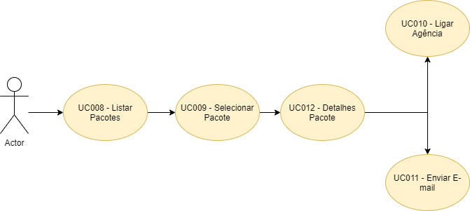

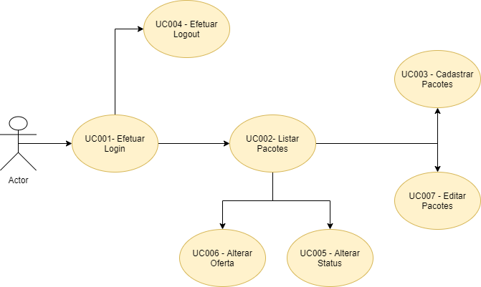

* 1. **Diagrama de Classes**

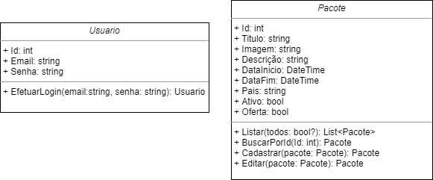

1. **Protótipos de Interface de Usuário**

**Aprovadores**

|  |  |
| --- | --- |
| Fernando Henrique | Analista de Sistemas |
| Gabriel Ramos | Cliente responsável pelo projeto |